Министерство науки и высшего образования Российской Федерации
Федеральное государственное бюджетное образовательное учреждение высшего образования «Российский химико-технологический университет имени Д.И. Менделеева»
Факультет цифровых технологий и химического инжиниринга
Кафедра информационных компьютерных технологий

ОТЧЕТ ПО КУРСУ
«Численные методы в среде MATLAB»
«Лабораторная работа №13.»

Ведущий преподаватель
Шушпанов В.С.

СТУДЕНТ группы КС-24 Елфимова К.В.

Москва
2025
Список заданий
Лабораторная работа № 13
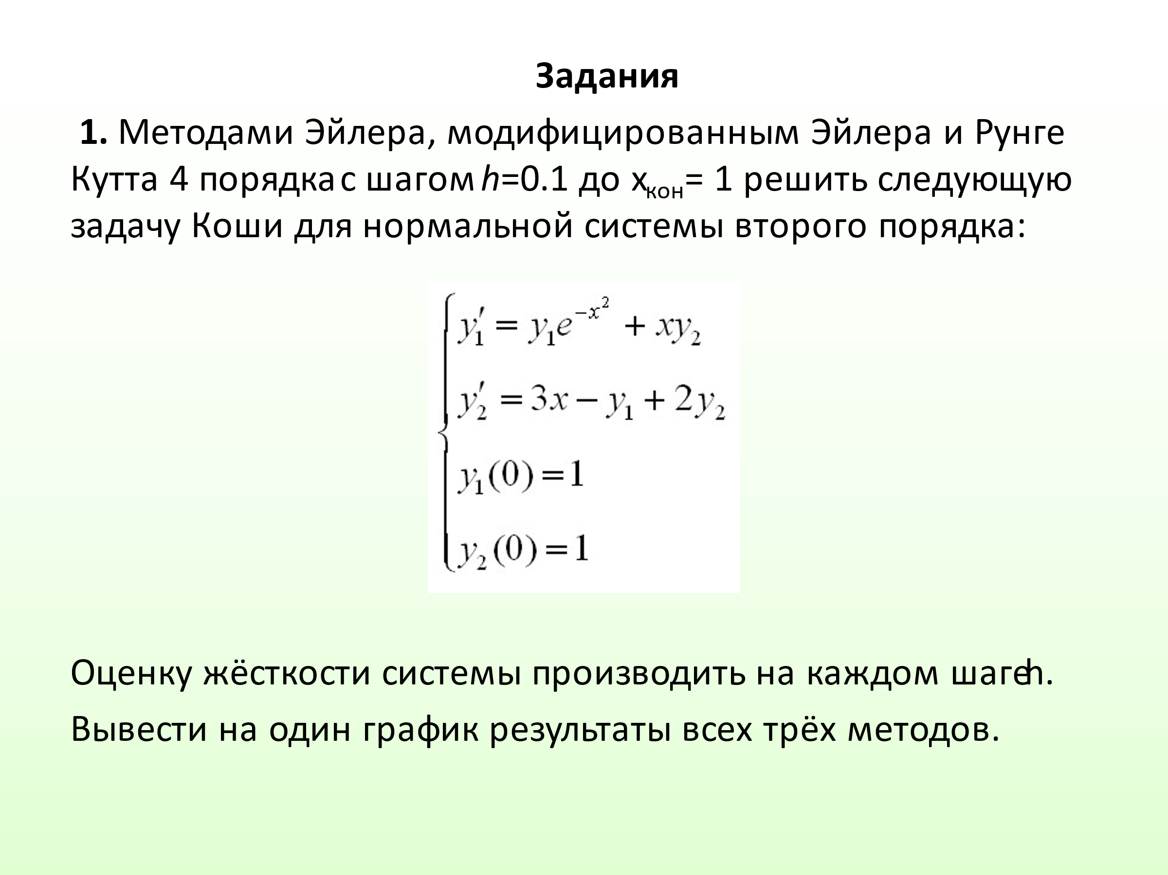
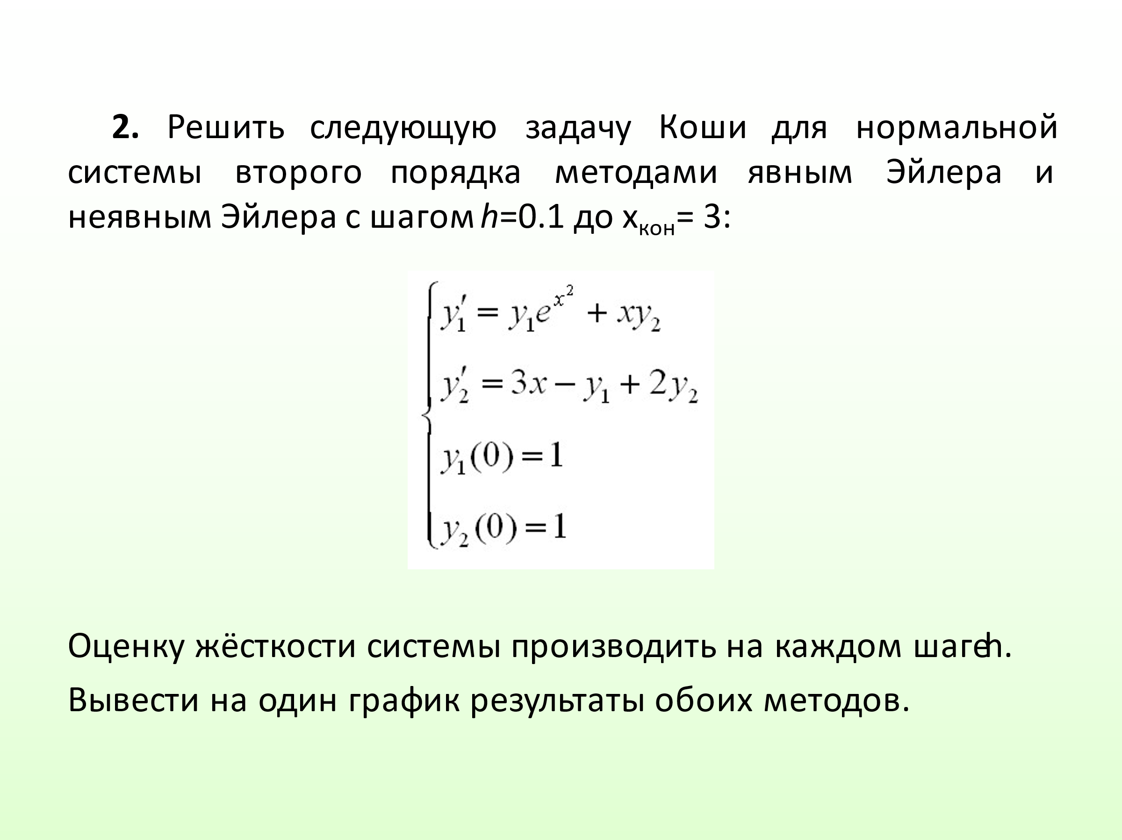

Теория
Рассматривается система обыкновенных дифференциальных уравнений (ОДУ)
Численные методы решения
- Явный метод Эйлера
  - $y_{n+1}=y_{n}+h⋅f\left(x_{n},y_{n}\right)$
- Модифицированный метод Эйлера
  - $k_{1}=f\left(x_{n},y_{n}\right)$
  - $k_{2}=f\left(x_{n}+h,y_{n}+hk_{1}\right)$
  - $y_{n+1}=y_{n}+\frac{h}{2}\left(k_{1}+k_{2}\right)$
- Метод Рунге-Кутты 4 порядка
$$k_{1}=f\left(x_{n},y_{n}\right)$$
$$k_{2}=f\left(x_{n}+\frac{h}{2},y_{n}+\frac{h}{2}k_{1}\right)$$
$$k_{3}=f\left(x_{n}+\frac{h}{2},y_{n}+\frac{h}{2}k_{2}\right)$$
$$k_{4}=f\left(x_{n}+h,y_{n}+hk_{3}\right)$$
$$y_{n+1}=y_{n}+\frac{h}{6}\left(k_{1}+2k_{2}+2k_{3}+k_{4}\right), \text{Погрешность: }O\left(h^{4}\right)$$

- Неявный метод Эйлера
  - $y_{n+1}=y_{n}+hf\left(x_{n+1},y_{n+1}\right)$
Решается итерационно методом Ньютона

Оценка жесткости системы
Жёсткость оценивается через матрицу Якоби:
$$J = \left(\begin{matrix}e^{-x^{2}} & x \\ -1 & 2\end{matrix}\right)$$
Критерий жёсткости:
$$\text{Жёсткость}=\frac{\left|λ_{\text{max}}\right|}{\left|λ_{\text{min}}\right|}$$
λ - собственные числа матрицы J.

Код
m_1.m

h = 0.1;
x_kon = 3;
x_nach = 0;

x_span = [x_nach x_kon];

N = (x_kon - x_nach)/h;

y0 = [1; 1];

[x_ode, y_ode] = ode45(@f, x_span, y0);
[x_euler, y_euler] = method_euler(@f, x_nach, y0, h, N);
[x_mod_euler, y_mod_euler] = method_euler_mod(@f, x_nach, y0, h, N);
[x_rk4, y_rk4] = method_RK4(@f, x_nach, y0, h, N);

stiffness = zeros(1, N+1);
for i = 1:N+1
x = x_nach + (i-1)*h;
J = [exp(-x^2), x; -1, 2]; % Матрица Якоби
lambda = eig(J);
stiffness(i) = max(abs(lambda)) / min(abs(lambda));
end

figure;
subplot(2, 1, 1);
plot(x_ode, y_ode(:, 1), 'k-', 'LineWidth', 2);
hold on;
plot(x_euler, y_euler(:, 1), 'b-o');
plot(x_mod_euler, y_mod_euler(:, 1), 'r-s');
plot(x_rk4, y_rk4(:, 1), 'g-*');
hold off;
legend('ode45 (y1)', 'Эйлер (y1)', 'Мод. Эйлер (y1)', 'РК4 (y1)');
xlabel('x');
ylabel('y');
title('Сравнение методов для y1(x)');

subplot(2, 1, 2);
plot(x_euler, stiffness, 'm-^');
xlabel('x');
ylabel('Жёсткость |λ_{max}|/|λ_{min}|');
title('Оценка жёсткости системы');

function dydx = f(x, y)
dydx = zeros(2, 1);
dydx(1) = y(1) * exp(-x^2) + x * y(2);
dydx(2) = 3*x - y(1) + 2 * y(2);
end

function [x, y] = method_euler(f, x0, y0, h, N)
x = x0:h:x0 + N*h;
y = zeros(length(y0), N+1);
y(:, 1) = y0;
for i=1:N
y(:, i+1) = y(:, i) + h * f(x(i), y(:, i));
end
y = y';
end

function [x, y] = method_euler_mod(f, x0, y0, h, N)
x = x0:h:x0 + N*h;
y = zeros(length(y0), N+1);
y(:, 1) = y0;
for i=1:N
k1 = f(x(i), y(:, i));
k2 = f(x(i)+h, y(:, i)+h*k1);
y(:, i+1) = y(:, i) + h/2*(k1+k2);
end
y = y';
end

function [x, y] = method_RK4(f, x0, y0, h, N)
x = x0:h:x0 + N*h;
y = zeros(length(y0), N+1);
y(:, 1) = y0;
for i=1:N
k1 = f(x(i), y(:, i));
k2 = f(x(i)+h/2, y(:, i)+h/2*k1);
k3 = f(x(i)+h/2, y(:, i)+h/2*k2);
k4 = f(x(i)+h, y(:, i)+h*k3);
y(:, i+1) = y(:, i) + h/6*(k1+2*k2+2*k3+k4);
end
y = y';
end

Вывод
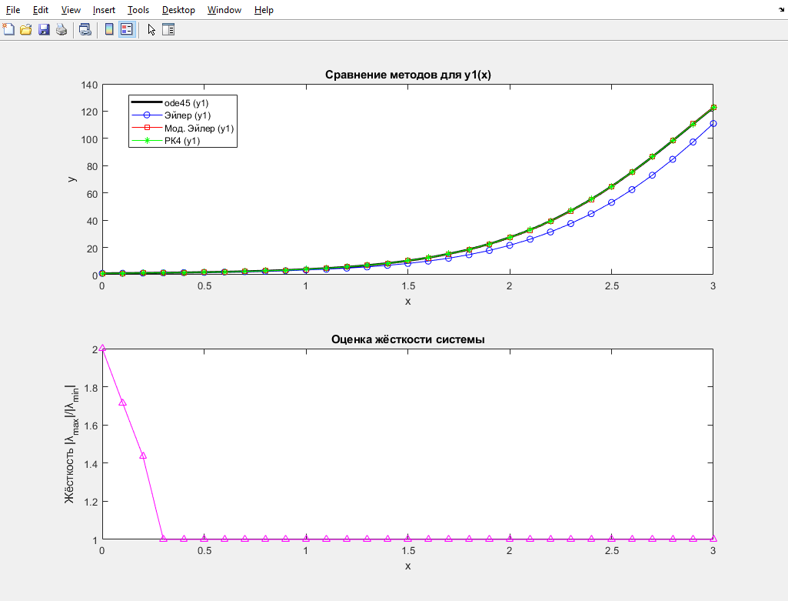

m_2.m
h = 0.1;

x0 = 0;
x_end = 3;
x_span = [x0 x_end];
N = (x_end - x0) / h;
y0 = [1; 1];

[x_ode, y_ode] = ode45(@f, x_span, y0);

[x_euler, y_euler] = yavn_euler(@f, x0, y0, h, N);
[x_neyavn, y_neyavn] = neyavn_euler(@f, x0, y0, h, N);

jest = zeros(1, N+1);
for i = 1:N+1
x = x0 + (i-1)*h;
J = [exp(x^2), x; -1, 2];
lambda = eig(J);
jest(i) = max(abs(lambda)) / min(abs(lambda));
end

figure;
subplot(2,1,1);
plot(x_ode, y_ode(:, 1), 'k-', 'LineWidth', 2, 'DisplayName', 'ode45');
hold on;
plot(x_euler, y_euler(:,1), 'b-o', 'DisplayName', 'y1 (явный)');
plot(x_euler, y_euler(:,2), 'b--o', 'DisplayName', 'y2 (явный)');
plot(x_neyavn, y_neyavn(:,1), 'r-s', 'DisplayName', 'y1 (неявный)');
plot(x_neyavn, y_neyavn(:,2), 'r--s', 'DisplayName', 'y2 (неявный)');
hold off;
legend('show', Location='best');
xlabel('x');
ylabel('y');
title('Сравнение методов');

subplot(2, 1, 2);
plot(x_euler, jest, 'm-^');
xlabel('x');
ylabel('Жёсткость |λ_{max}|/|λ_{min}|');
title('Оценка жёсткости системы');
grid on;

figure;
subplot(2,1,1);
semilogy(x_ode, y_ode(:, 1), 'k-', 'LineWidth', 2, 'DisplayName', 'ode45');
hold on;
semilogy(x_euler, abs(y_euler(:,1)), 'b-o', 'DisplayName', '|y1| (явный)');
semilogy(x_euler, abs(y_euler(:,2)), 'b--o', 'DisplayName', '|y2| (явный)');
semilogy(x_neyavn, abs(y_neyavn(:,1)), 'r-s', 'DisplayName', '|y1| (неявный)');
semilogy(x_neyavn, abs(y_neyavn(:,2)), 'r--s', 'DisplayName', '|y2| (неявный)');
hold off;
legend('show');
xlabel('x');
ylabel('log_{10}(|y|)');
title('Решения системы');
grid on;

subplot(2,1,2);
plot(x_euler, jest, 'm-^');
xlabel('x');
ylabel('log_{10}(|λ_{max}|/|λ_{min}|)');
title('Жесткость системы');
grid on;

function dydx = f(x, y)
dydx = zeros(2, 1);
dydx(1) = y(1) * exp(x^2) + x * y(2);
dydx(2) = 3*x - y(1) + 2 * y(2);
end

function [x, y] = yavn_euler(f, x0, y0, h, N)
x = x0:h:x0 + N*h;
y = zeros(N+1, 2);
y(1, :) = y0';
for i = 1:N
y(i+1, :) = y(i, :) + h * f(x(i), y(i, :)')';
end
end

function [x, y] = neyavn_euler(f, x0, y0, h, N)
x = x0:h:x0 + N*h;
y = zeros(N+1, 2);
y(1, :) = y0';

for i = 1:N
y_guess = y(i, :)' + h * f(x(i), y(i, :)');
options = optimoptions('fsolve', 'Display', 'off');
current_y = y(i, :)';
next_x = x(i+1);
func = @(y) y - current_y - h * f(next_x, y);
y_next = fsolve(func, y_guess, options);
y(i+1, :) = y_next';
end
end

Вывод

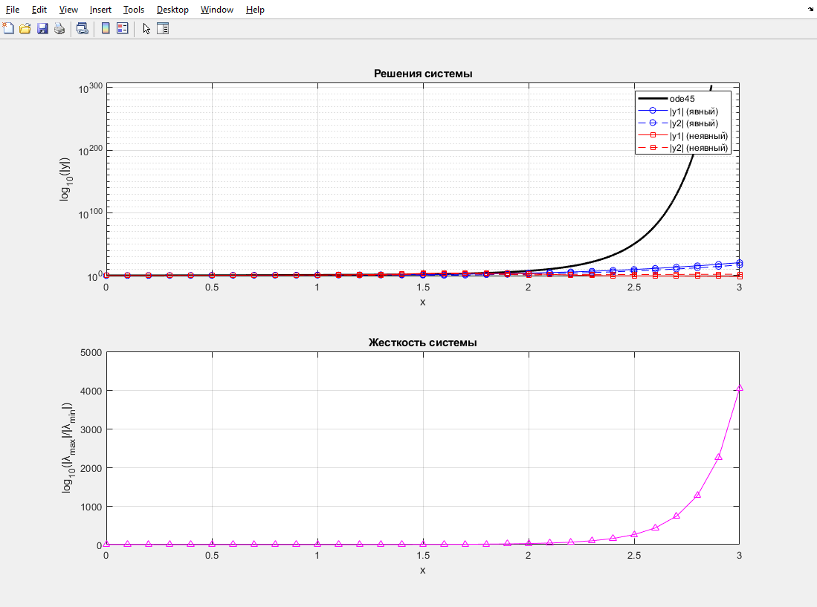

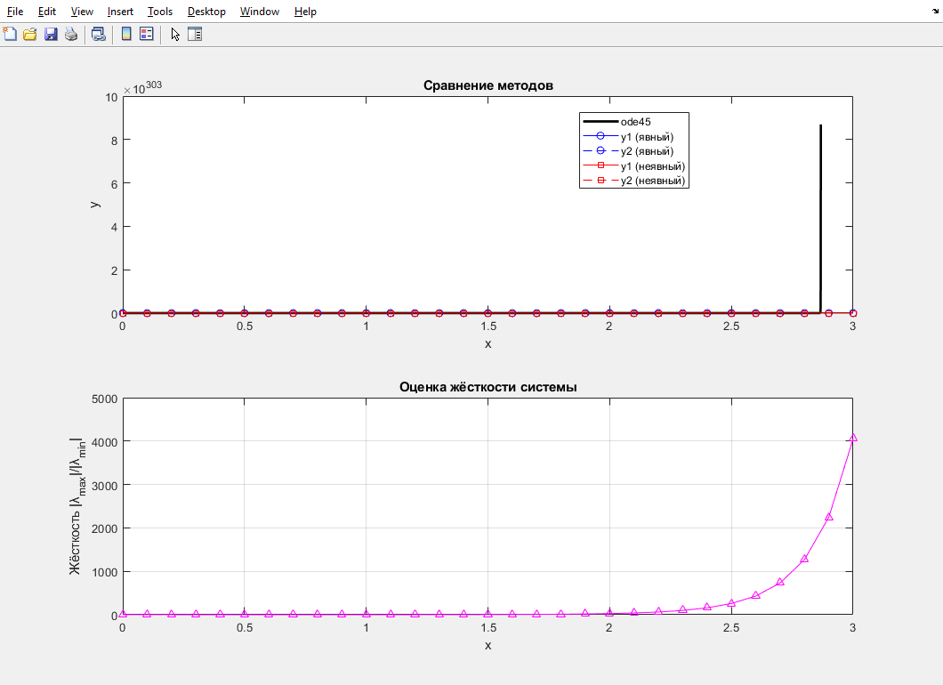

Вывод
1 задание
- Система демонстрирует умеренную жесткость (макс. отношение |λₘₐₓ/λₘᵢₙ| ≈ 10²)
- Все методы (Эйлера, мод. Эйлера, РК4) дают устойчивые решения
- Наилучшую точность показывает метод Рунге-Кутты 4 порядка
- Решения остаются ограниченными на всем интервале x ∈ [0,1]
2 задание
- Система обладает экстремальной жесткостью (|λₘₐₓ/λₘᵢₙ| достигает 10³⁰)
- Явный метод Эйлера расходится при x > 2.5
- Неявный метод Эйлера сохраняет устойчивость
- Решения демонстрируют экспоненциальный рост

Общий
- Характер нелинейности (e⁻ˣ² vs eˣ²) кардинально меняет свойства системы
- Жесткость существенно влияет на выбор численного метода
- Для анализа следует всегда вычислять матрицу Якоби и оценивать жесткость
- Визуализация в логарифмическом масштабе полезна для систем с экспоненциальным ростом
Первая система: устойчивая, умеренная жесткость
Вторая система: неустойчивая, экстремальная жесткость

